Филиал Муниципальное автономное общеобразовательное учреждение
«Прииртышская средняя общеобразовательная школа»-
«Верхнеаремзянская средняя общеобразовательная школа им.Д.И.Менделеева»

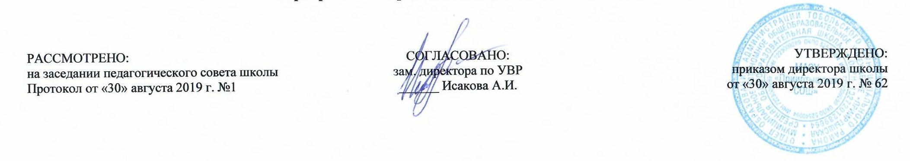

РАБОЧАЯ ПРОГРАММА
по музыке
для 3 класса
на 2019-2020 учебный год

Планирование составлено в соответствии
ФГОС НОО Составитель программы: Захарова Надежда Кондратьевна,
учитель начальных классов высшей квалификационной категорис

2019г
С.Верхние Аремзяны
Планируемые результаты освоения учебного предмета «Музыка»
Ученик научится:
- развитию эмоционального и осознанного отношения к музыке различных направлений: фольклору, музыке религиозной традиции, классической и современной;
-понимание содержания музыки простейших (песня, танец, марш) и более сложных жанров (опера, балет, концерт, симфония) в опоре на ее интонационно-образный смысл;
- накапливать знания о закономерностях музыкального искусства и музыкальном языке; об интонационной природе музыки, приемах ее развития и формах (на основе повтора, контраста, вариативности);
- развивать умения и навыка хорового пения;
- расширение умений и навыков пластического интонирования музыки и ее исполнения с помощью музыкально-ритмических движений, а также элементарного музицирования на детских инструментах;
- включаться в процесс музицирования творческих импровизаций (речевых, вокальных).
Ученик получит возможность:
- воспринимать музыку различных жанров;
-размышлять о музыкальных произведениях как способе выражения чувств и мыслей человека;
-ориентироваться в музыкально-поэтическом творчестве, в многообразии фольклора России;
-сопоставлять различные образцы народной и профессиональной музыки;
-ценить отечественные народные музыкальные традиции;
-соотносить выразительные и изобразительные интонации, характерные черты музыкальной речи разных композиторов;
- -исполнять музыкальные произведения разных форм и жанров;
Содержание учебного предмета «Музыка»
1.Россия-Родина моя (4 ч).
Познакомить детей с музыкой русских композиторов, лирическими образами в романсах и картинах русских композиторов и художников, с образами защитников Отечества в различных жанрах музыки.
2.День, полный событий (5 ч).
Выразительность и изобразительность в музыке разных жанров и стилей. Портрет в музыке.
3. О России петь-что стремиться в храм (5ч).
Древнейшая песнь материнства. Образ матери в музыке, поэзии, изобразительном искусстве. Вербное воскресенье.
4.Гори, гори ясно, чтобы не погасло (4ч).
Жанр былины. Певцы-гусляры. Образы былинных сказителей.
5. В музыкальном театре (7ч).
Музыкальные темы-характеристики главных героев. Контраст. Мюзикл как жанр лёгкой музыки.
6.В концертном зале (5 ч).
Жанр инструментального концерта. Мастерство композиторов и исполнителей. Флейта, скрипка. Музыкальная форма.
7.Чтоб музыкантом быть, так надобно уменье (4ч).
Роль композитора, исполнителя слушателя в создании музыкальных произведений. Джаз-музыка 20 века. Особенности ритма и мелодии. Музыка-источник вдохновения и радости.
Тематическое планирование

№ | Название раздела | Общее кол-во часов | Темы урока
1 | Россия-Родина моя | 4 | Мелодия - душа музыки.
 |  |  | Виват, Россия! (кант). Наша слава- русская держава.
 |  |  | Кантата «Александр Невский». С.Прокофьева.
 |  |  | Опера «Иван Сусанин».
2 | День, полный событий | 5 | Утро.
 |  |  | Портрет в музыке. В каждой интонации спрятан человек.
 |  |  | «В детской». Игры и игрушки.
 |  |  | На прогулке.
 |  |  | Вечер
3 | О России петь-что стремиться в храм | 5 | Святые земли Русской.
 |  |  | Радуйся Мария! Богородице Дево, радуйся!
 |  |  | Древнейшая песнь материнства.
 |  |  | Тихая моя, нежная моя, добрая моя, мама
 |  |  | Вербное Воскресение. Вербочки.
4 | Гори, гори ясно, чтобы не погасло | 4 | Настрою гусли на старинный лад. Певцы русской старины.
 |  |  | Былина о Садко и Морском царе
 |  |  | Опера «Снегурочка» Н.Римского- Корсакова.
 |  |  | Прощание с Масленицей.
5 | В музыкальном театре | 7 | Опера «Руслан и Людмила». М.Глинки
 |  |  | Увертюра к опере.
 |  |  | Опера «Орфей и Эвредика» К Глюк
 |  |  | Волшебное дитя природы.
 |  |  | «Океан – море синее».
 |  |  | Балет «Спящая красавица». П.Чайковский.
 |  |  | В современных ритмах (мюзикл)
6 | В концертном зале | 5
 |  |  | Музыкальное состязание. Звучащие картины.
 |  |  | Музыкальные инструменты. Скрипка, флейта.
 |  |  | Сюита «Пер Гюнт». Э Григ
 |  |  | Героическая симфония ЛюБетховен
 |  |  | Мир Л.Бетховена
7 | Чтоб музыкантом быть, так надобно уменье | 4
 |  |  | Чудо- музыка. Острый ритм- джаза звуки
 |  |  | Люблю я твои просторы
 |  |  | Мир С.Прокофьева. Певцы родной природы
 |  |  | Прославим радость на земле. Радость к солнцу нас зовёт.

